TRƯỜNG ĐH KIẾN TRÚC TPHCM | CỘNG HÒA XÃ HỘI CHỦ NGHĨA VIỆT NAM
KHOA XÂY DỰNG | Độc lập – Tự do – Hạnh phúc
BỘ MÔN CƠ HỌC ỨNG DỤNG

ĐÁNH GIÁ ĐIỂM HỌC PHẦN
CƠ HỌC KẾT CẤU 1
Điểm học phần = 60% (Điểm thi cuối kỳ) + 20% (Điểm chuyên cần) + 20% (Điểm thi trắc nghiệm online)
Lưu ý:
- Hình thức đánh giá điểm chuyên cần (điểm danh, sửa bài tập, bài tập nhóm…) do giảng viên phụ trách lớp quyết định.
- Điểm thi trắc nghiệm online sẽ tính điểm trung bình 03 bài kiểm tra có điểm số cao nhất trên tổng số 05 bài
QUY ĐỊNH
V/v THAM GIA KIỂM TRA TRẮC NGHIỆM ONLINE
HỌC PHẦN CƠ KẾT CẤU 1

- HÌNH THỨC THỰC HIỆN
- Bài kiểm tra giữa học phần của sinh viên được thực hiện bằng hình thức trắc nghiệm online thông qua trang web: http://tracnghiemonline.vn
- Phương tiện tham gia: máy tính, laptop, điện thoại…các phương tiện có thể kết nối wifi hoặc mạng di động để đăng nhập internet.
- Trọng số đánh giá kết quả học tập bằng trắc nghiệm: 20%
- Thực hiện: 10-20 phút/bài.
- Tổng số: 05 bài
- Kết quả: lấy điểm trung bình của 3 bài có điểm số cao nhất trong tổng số 05 bài kiểm tra.
- CÁC QUY ĐỊNH
- Mỗi sinh viên dựa vào mã code được giảng viên phụ trách lớp cung cấp vào tuần thứ 3 của học kỳ để đăng nhập trang web. Mã code này là tài khoản cá nhân của mỗi sinh viên, cần được bảo mật. Giảng viên sẽ không cấp lại trong trường hợp bị mất cũng như không xử lý kiện cáo về bài làm do bị sử dụng tài khoản.
- Sinh viên phải đảm bảo về tính ổn định của mạng kết nối khi tham gia trắc nghiệm. Mỗi bài thi chỉ được một lần đăng nhập trong khoảng thời gian 10-20 phút làm bài theo quy định. Bất kỳ sự cố nào về mạng kết nối dẫn đến lần đăng nhập tiếp theo sẽ không được tính, điểm của bài thi đó tự động được chương trình ghi nhận cho lần đăng nhập đầu tiên. Điểm bài thi sẽ được công bố ngay sau khi sinh viên bấm nút nộp bài.
- Sinh viên không đăng nhập làm bài trong khoảng thời gian quy định được xem như bỏ bài, bài thi đó nhận điểm 0 tương ứng.
- Nếu sinh viên không đăng nhập được do lỗi hệ thống của chương trình, bài thi sẽ bị hủy và sinh viên được làm lại theo lịch thi bổ sung do giảng viên phụ trách thông báo.
- LỊCH KIỂM TRA TRẮC NGHIỆM

CƠ HỌC KẾT CẤU 1
Bài KT | Thời gian | Hình thức | Nội dung
01 | 18h00 chiều CN 24/01/2021 | 5 câu/10 phút | Chương 2: Phân tích cấu tạo hình học của hệ phẳng.
02 | 18h00 chiều CN 07/03/2021 | 5 câu/15 phút | Chương 3: Hệ tĩnh định chịu tải cố định (phần hệ dầm – khung đơn giản và hệ dàn đơn giản).
03 | 18h00 chiều CN 21/03/2021 | 5 câu/15 phút | Chương 3: Hệ tĩnh định chịu tải cố định (phần hệ dầm – khung ghép, hệ ba khớp và hệ có mắt truyền lực).
04 | 18h00 chiều CN 04/04/2021 | 5 câu/15 phút | Chương 4: Hệ tĩnh định chịu tải di động.
05 | 18h00 chiều CN 11/04/2021 | 5 câu/20 phút | Tổng hợp chương 2, 3 & 4
- HƯỚNG DẪN ĐĂNG NHẬP
Bước 1: Mở trang http://tracnghiemonline.vn
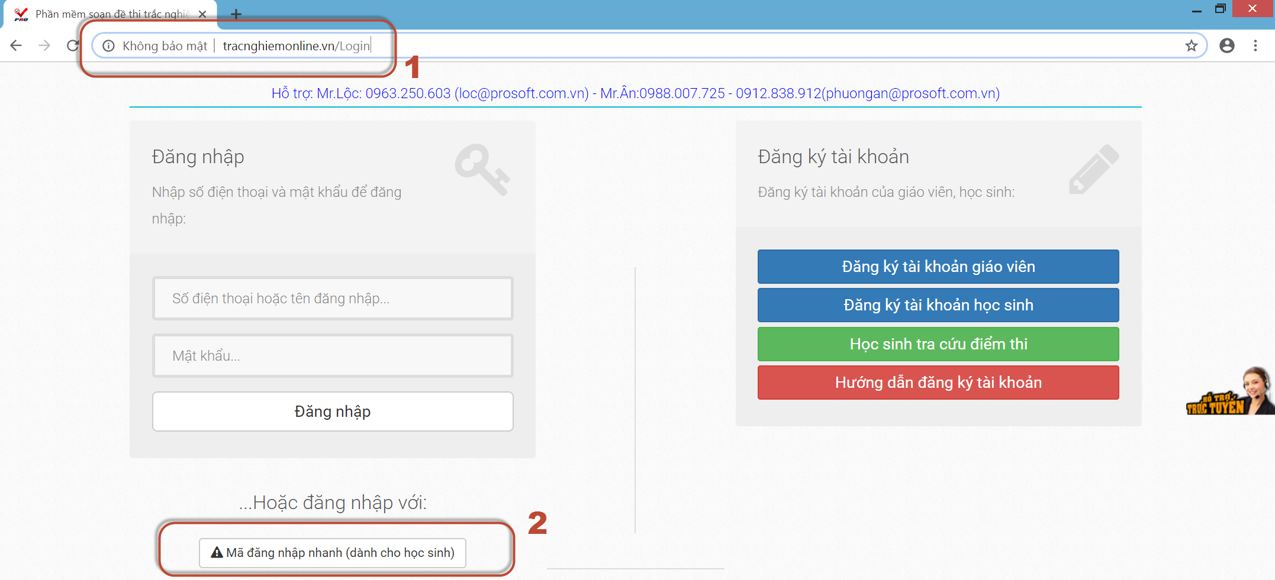
Bước 2: Click vào Mã đăng nhập nhanh (dành cho học sinh)
Bước 3: Nhập mã code được giảng viên cung cấp. Lưu ý mã code này là mã duy nhất cho riêng mỗi sinh viên làm bài trong suốt quá trình học.
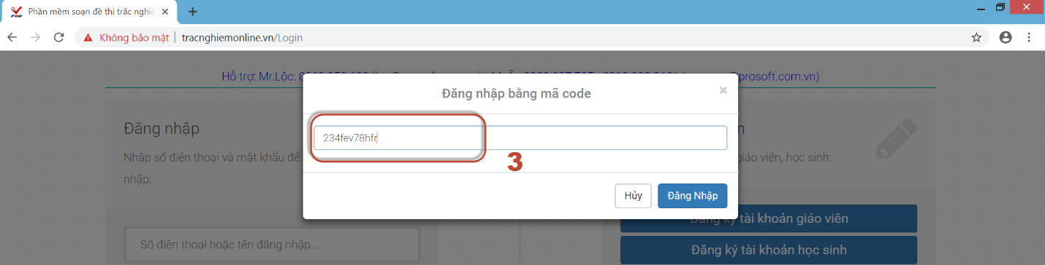
4
Bước 4: Click vào mục Danh sách môn thi
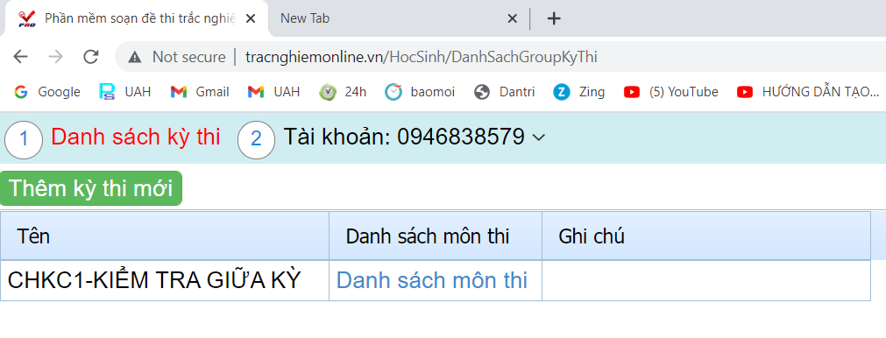
5
Bước 5: Click vào mục thi để bắt đầu tính giờ làm bài
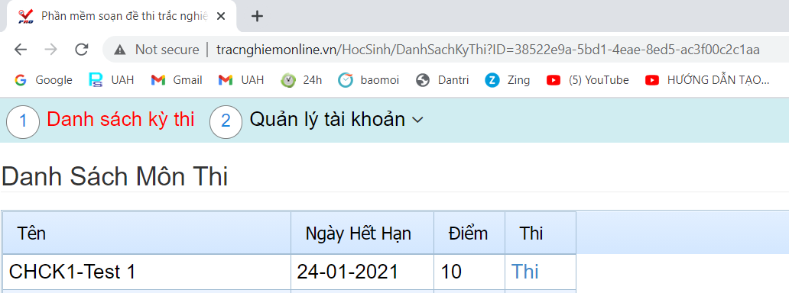
6

